Mes contacts utiles

Spot : Nom du spot

**Gynécologies Sans Frontières Siège social**

R. Baron & E. Vaz do Pio

gynsf.org

09 81 79 31 04

admin.gynsf@gmail.com

2 boulevard Launay

44100 NANTES

**Coordination CamiFrance**

Camille GUINEHEUX

06 28 69 38 86

gsf.camifrance@gmail.com

2 boulevard Launay

44100 Nantes

**Référent mission CamiFrance**

Richard Matis

06 26 82 26 08

richardmatis@icloud.com

**Plateformes nationales**

**Samu / Hébergement d’urgence**

115

**Violences Femmes Info**

39 19

**Viols Femmes Informations (CFCV)**

0800 05 95 95

*Du lundi au vendredi, 10h-19h*

**Fil santé jeunes**

0800 235 236

**Allo enfance maltraitée**

119

**Soutiens aux migrants**

**Comede : Permanence socio-juridique**

01 45 21 63 12

*Du lundi au vendredi, 9h30-12h30*

comede.org

**La Cimade – contact régional**



lacimade.org







**Défenseur des droits**

defenseurdesdroits.fr

09 69 39 00 00

*Du lundi au vendredi, 8h30-19h30*

Défenseur des droits

Libre réponse 71120

75342 Paris CEDEX 07

*(ne pas affranchir)*

**Service de Rétablissement des liens familiaux – Croix Rouge**

01 44 43 12 60

*Du lundi au vendredi, 14h-18h*

recherches@croix-rouge.fr

Croix-Rouge française

Service RLF

98 rue Didot

75694 Paris CEDEX 14

**Services de protection**

**Commissariat de Police**









**Gendarmerie**









**Unité médico judiciaire**









**Procureur de la République**









**Cellule de réception des Informations préoccupantes**









**Services de santé**

**Protection maternelle et infantile**









**Prise de rendez-vous suivi de grossesse**

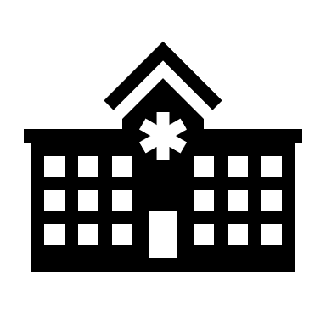







**Prise de rendez-vous orthogénie**









**Prise de rendez-vous suivi gynécologique**









**PASS**









**Soins aux femmes excisées**











**Psychologue**











**Soutien professionnel**

**Réseau périnatal régional**











**Conseil départemental de l’Ordre des médecins**









**Conseil départemental de l’Ordre des sages-femmes**









**Associations locales**

**Violences faites aux femmes**









**Migrants**









**Solidarité**







